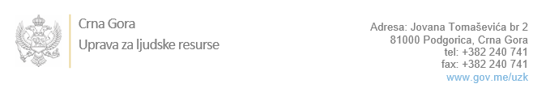

Br:

Podgorica, 31.oktobar 2022.godine

U skladu sa članom 47 Zakona o državnim službenicima i namještenicima ("Službeni list CG", br. 02/18, 34/19, 08/21 i 37/22), a na osnovu Izvještaja o provjeri znanja, sposobnosti, kompetencija i vještina kandidata br. ___________________ od 31.10.2022. godine, Uprava za ljudske resurse utvrdila je

**LISTU ZA IZBOR KANDIDATA**

Po javnom oglasu br. 02-100/22-1316/3, objavljenom dana 29.07.2022.godine, za potrebe **Višeg državnog tužilaštva u Podgorici**, za radno mjesto:

**I Samostalna referentkinja – zapisničarka - u Službi za opšte i administativne poslove**  - Izvršilaca: 1, na neodređeno vrijeme, IV1 nivo kvalifikacije obrazovanja:

* **ANĐELA RAIČEVIĆ - ostvareni broj bodova 39.00**
* **LIDIJA VOJVODIĆ - ostvareni broj bodova 37.00**
* **SANDRA PARAĐINA - ostvareni broj bodova 32.00**

Odluka o izboru kandidata donosi se u skladu sa članom 48 Zakona o državnim službenicima i namještenicima ("Službeni list CG", br. 02/18, 34/19, 08/21 i 37/22), i dostavlja Upravi za ljudske resurse najkasnije u roku od deset dana od dana prijema liste za izbor kandidata.

**mr Đuro Nikač**

**v.d. DIREKTORA**

Dostavljeno:

- Višem državnom tužilaštvu u Podgorici

- a/a